Registrierung mit Klokking:

Die Registrierung ist gleich an letztes Jahr: Sie erstellen ein Konto für Ihren Verein. Was sich ändert: Bitte machen Sie die Registrierung für K2 und K4 nur einmal und nicht für alle 2 oder 4 Personen. Wenn in K2 oder K4 mit Mitglieder eines anderen Vereins gefahren wird, bitte überlegen Sie welcher Verein die Registrierung macht.

Es gibt dieses Jahr drei mixed classes für K2 mix: 1. Schüler und Anfänger (Aspiranten) 2. Junioren und 3. Senioren und Vetranen. Hier fahren also ein Herr und eine Dame zusammen.

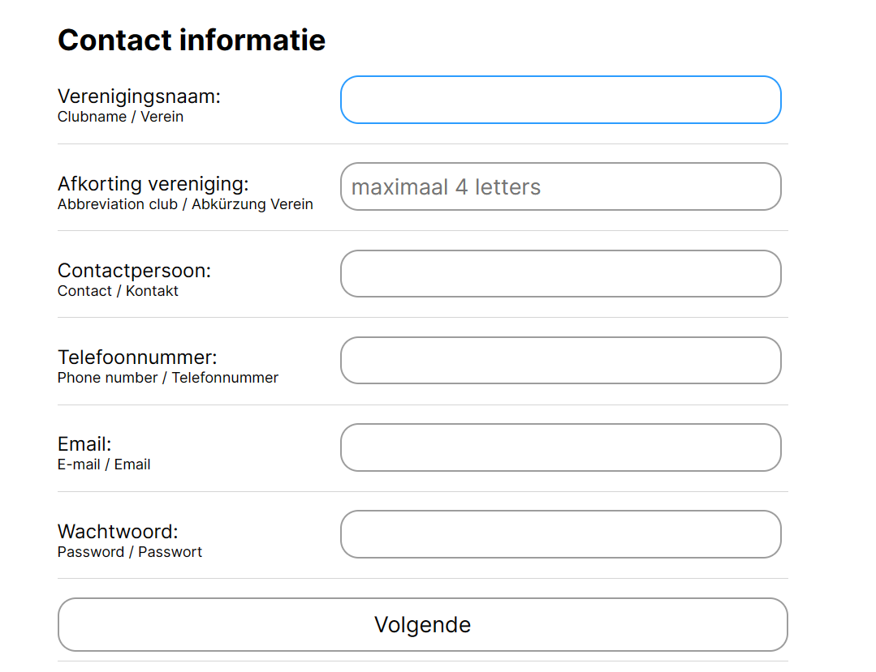**Erstellen Sie ein Konto für Ihren Verein und stellen Sie sicher, dass Sie sich das Passwort merken.**

Klicken Sie nun auf Volgende und Sie können die Paddler anmelden.

*Haben Sie bereits ein Konto erstellt und möchten Sie weitere Registrierungen vornehmen, klicken Sie auf „Verein auswählen“ und melden Sie sich mit Ihren Daten an.*

**Registrierung geht per Paddler**

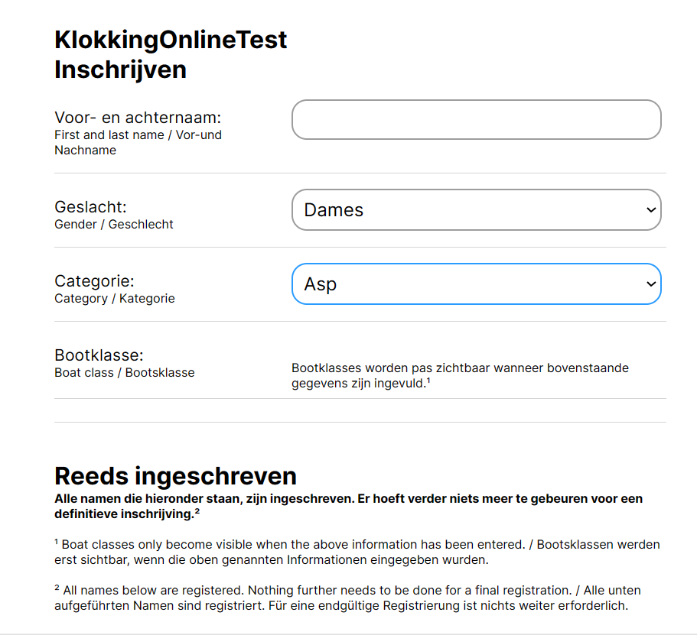

Eingabe der Daten und ggf. K2 oder K4 mit Mitpaddlern (dies muss mann nur einmal erfolgen)

Klicken Sie auf Registrieren und Sie erhalten wieder ein leeres Formular und unter ***Reeds ingeschreven*** finden Sie alle Namen der bereits registrierten Paddler. Dort können Sie sich auch abmelden und K2- oder K4-Zusammensetzungen ändern.